Heinz Zak – Magier an Berg und Kamera
  - Sein Weg zum ITB Berlin Book Award
  - 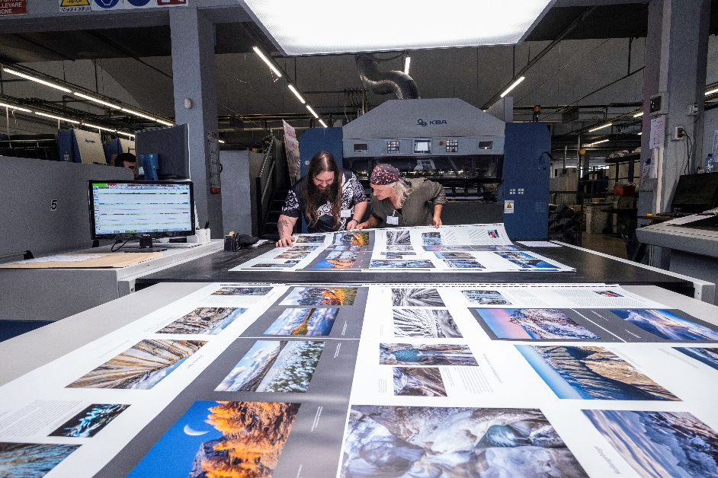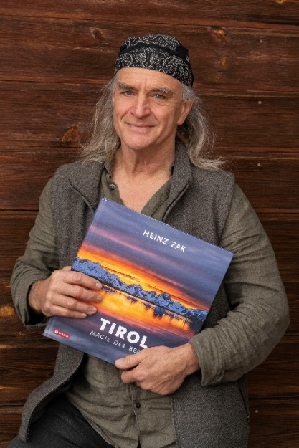
Zaks Werk „Tirol – Magie der Berge“ ist auch ein Stück weit ein Familienwerk. Ehefrau Angelika übernahm die grafische Gestaltung, Sohn Martin (linkes Bild) die Bildbearbeitung. © Heinz Zak
Gestern wurde Bergfotograf und Extremkletterer Heinz Zak auf der ITB Berlin, der weltweit größten Tourismusmesse, für seinen Bildband „Tirol – Magie der Berge“ mit dem ITB Berlin Book Award ausgezeichnet. Zak und Tirol rücken damit auf eine Stufe mit Werken, die Fotos von Naturwundern weltweit beinhalten und von Fotografengrößen wie dem renommierten Wüstenfotografen Michael Martin geschossen wurden. Sieben Jahre hat der Scharnitzer an der fotografischen Liebeserklärung an seine Heimat gearbeitet und dabei vieles erlebt und neu entdeckt.
„Der ITB Berlin Book Award ist wirklich eine besondere Anerkennung, durch die meine Arbeit noch einmal einen anderen Stellenwert bekommt“, sagt Zak, der zugibt, trotz seiner ureigenen Passion fürs Fotografieren doch viel Kraft und Motivation daraus zu ziehen, dass seine Bilder gesehen werden. „Das hilft schon ungemein, um bei minus 20 Grad im Biwak am Großglockner zu bleiben.“ Nachts auf Bergen zu biwakieren, um die schönsten Stimmungen bei Sonnenauf- oder -untergang festzuhalten, gehört seit Jahrzehnten zu jenen Werkzeugen, die Zaks Bilder so einmalig machen. Hinzukommen sein außergewöhnliches bergsteigerisches und klettertechnisches Können, durch das er nahezu jeden Standplatz zu Fuß erreichen kann und technische Hilfsmittel wie Drohnen zur Ausnahme macht. Und natürlich sein Blick für besondere Perspektiven und Details.
  - Vom Knipsen zur KUnst
Fotografiert hat Zak schon immer. Als er mit 15 Jahren ernsthaft zu klettern begann und später zu einem der besten Extremkletterer weltweit wurde, war die Kamera stets mit dabei. Die Faszination, besondere Stimmungen am Berg auf Bildern festzuhalten, packte ihn aber, als er auf seinen Kletterreisen in die USA die legendären Landschaftsfotografen David Muench und Ansel Adams kennenlernte. „Ihre Art, nur den Berg, die Natur und die sie umgebende Stimmung abzulichten, war neu.“ Zak begann wie sie zu fotografieren, da dies seinem Naturell und seiner Leidenschaft für den Berg entsprach. „Es gib nichts Schöneres als auf dem Berg zu übernachten und die Stimmungen bei Sonnenuntergang und -aufgang festzuhalten“, schwärmt er und ergänzt dann mit einem Zwinkern in den Augen: „Und wenn du oben bleibst, musst am nächsten Morgen nicht ganz früh wieder rauf.“
Sieben Jahre, 30 Kilo und Viel geduld
Während der siebenjährigen Arbeitszeit am Bildband über Tirol hat er unzählige Male auf dem Berg übernachtet, 20 bis 30 Kilo Gepäck – Fotomaterial und Biwakausrüstung – durchs Gebirge geschleppt, Stunden auf den einen Moment gewartet. Den allermeisten Fotos ging zudem eine lange Planung voraus: „An fast allen Orten war ich mehrmals, hatte oft ein Bild im Kopf, das ich machen wollte.“ Der richtige Moment dazu wurde mit Hilfe von Karten, Wetterbericht, Einheimischen und viel Bergwissen geplant. Und doch hat es oft mehrere Anläufe, viele Stunden Geduld und manchmal auch ein bisschen Glück gebraucht. So wie beim Titelbild: „Ich war den ganzen Tag dort oben, und es war lange nicht klar, ob überhaupt noch ein Foto zustande kommt, und dann kam plötzlich dieses Licht.“ Das Licht, das den Zauber des Bildes ausmacht, und Zak komplett gefangen nahm. „So eine Stimmung erleben und fotografisch festhalten zu dürfen, erfüllt mich. Das sind magische Momente.“
  - TIrols Vielfalt auf 250 Seiten
Diese fand der Scharnitzer aber nicht nur im sich wandelnden Sonnenlicht. Die Vielfalt in „Tirol – Magie der Berge“ ist erstaunlich: Vom klassischen Bergpanorama aus einem neuen, ungewöhnlichen Blickwinkel über atemberaubende Nachtbilder bis hin zu kunstvoll in Szene gesetzten Blumenwiesen und herbstlichen Farbspielen, ist alles, was Tirol an Schönen zu zeigen hat, da. Die Kalkkögel (S. 186) wirken wie der Himalaja, weil sie aus einer Perspektive fotografiert wurden, in der der mächtige „Habicht“ eingehüllt in eine Föhnmauer hinter ihnen thront. Der Große Ahornboden strahlt nicht nur in seinem schon Millionen Mal abgelichtetem Goldgelb, sondern auch in saftigem Grün oder verschwimmt impressionistisch im dichten Schneetreiben (S.111 ff). Des Nachts werden seine Bäume zu Statisten für den Sternenhimmel, so wie der Großglockner (S. 249), der den Polarstern und unzählbare Sternenbahnen als Krone zu tragen scheint. Für dieses Bild verbrachte Zak nach langer Planung zwei Nächte am Berg, wanderte in der ersten rastlos hunderte Höhenmeter auf und ab für den perfekten Standpunkt, fand ihn aber erst 24 Stunden später im zweiten Anlauf.
Seine Ausdauer – „für ein gutes Bild kann ich auch mal zehn Stunden warten“ – ist bewundernswert und wird auch den wenigen Menschen, die auf seinen Bildern meist als kleine Details zu sehen sind, abverlangt. So musste Geigerin Mariya Nesterovska im Winter durch eine Gletscherspalte in eine Eishöhle im Zillertal absteigen (S.37), um dort nur im Abendkleid zu posieren. Zak und seine Liebe zur Perfektion schon vom gemeinsamen Projekt „Klangwelt Berge“ gewohnt und teilend, nutzte sie die Zeit zu einer besonderen Tonaufnahme.
  - Die Schönheit Tirols selbst entdecken
Diese und andere Geschichte findet man dank der grafischen Aufbereitung durch Zaks Ehefrau Angelika auch im Bildband wieder. Lebendiger und zahlreicher werden sie, wenn man dem 65-Jährigen bei einem seiner Vorträge zuhört. Ihn selbst über sein Meisterwerk sprechen zu hören ist definitiv etwas Besonderes und man versteht, warum er den Veröffentlichungstermin immer wieder verschoben hat. Denn man spürt bei jedem Bild, was Zak sagt: „Ich wollte einfach noch ein wenig länger Freude mit meiner Arbeit in und über meine Heimat haben.“ Diese Freude, die Schönheit Tirols zu entdecken, legt er jedem ans Herz. Sie zu finden sei ganz einfach: „Es reicht mit, offenen Augen und weitem Herzen vor die Haustür zu gehen.“
Wer die Berge Tirols lieber gemütlich in Buchform entdeckt und genießt, kann ein signiertes Exemplar des Bildbands „Tirol – Magie der Berge“ direkt bei Heinz Zak erwerben. Weitere Angebote wie Vorträge, die Musikabende „Klangwelt Berge“ oder Fotoworkshops findet man auf www.heinzzak.com

Kontakt und Rückfragen:
Region Seefeld – Tirols Hochplateau
c/o Kathrin Ebenhoch
Kirchplatzl 128a
A-6105 Leutasch
M: +43 (0)664 / 857 25 09
kathrin.ebenhoch@seefeld.com
www.seefeld.com

